Prompt 1
“Hoàn thiện hàm C fibonacciSum(int n) để tính tổng các số Fibonacci từ 1 đến n.”

Kết quả AI
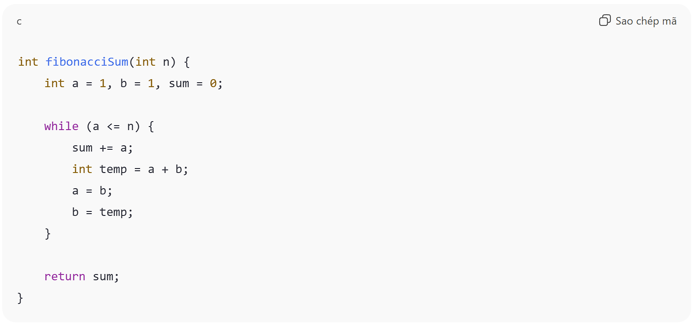

Prompt 2
“Hãy bổ sung test case để kiểm thử hàm fibonacciSum với n = 0, n = 1, n = 10.”

Kết quả AI

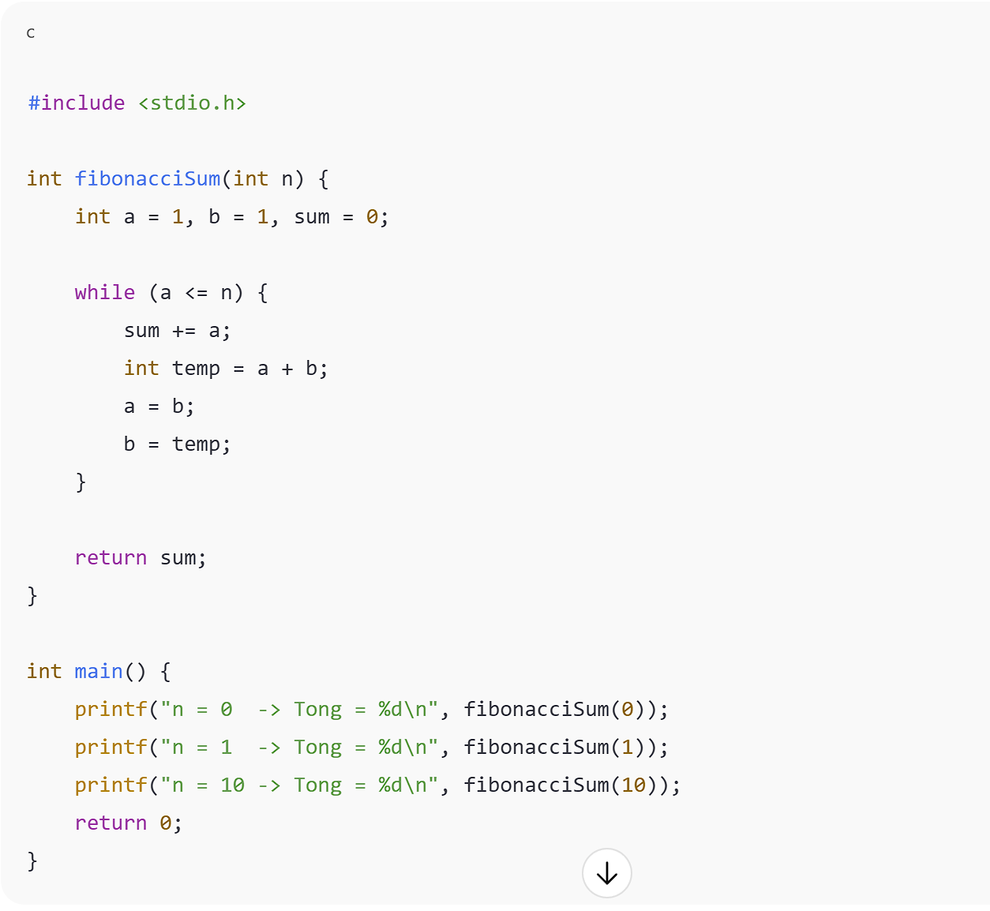Prompt 3
“Hãy refactor đoạn code trên để dễ đọc hơn, đặt tên biến rõ ràng, xử lý rõ trường hợp n <= 0.”

Kết quả AI
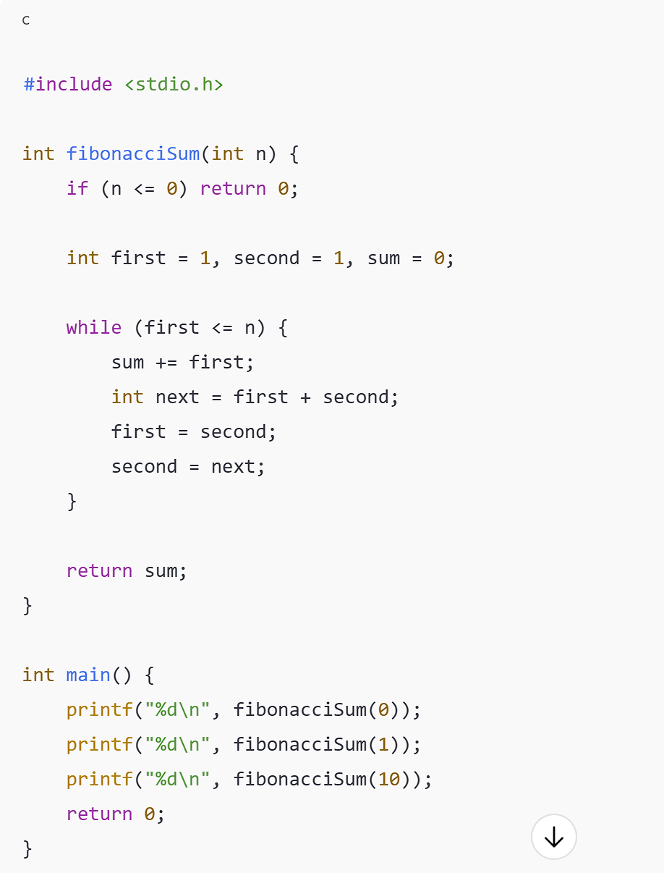

Prompt 4
“Hãy giải thích bằng lời vì sao phiên bản code refactor trên được coi là tốt hơn phiên bản ban đầu.”

Giải thích của AI
- Tên biến (soTruoc, soHienTai, tong) thể hiện rõ ý nghĩa
- Xử lý rõ ràng trường hợp n <= 0, tránh lỗi logic
- Code dễ đọc, dễ bảo trì, phù hợp cho sinh viên mới học
- Không thay đổi thuật toán nhưng tăng chất lượng mã nguồn

